Actividad de laboratorio Nº6

FSK

Materia: Sistemas de Comunicaciones

Integrantes:

Schamun Gabriel, 62378

Sueldo Enrique, 62508

Sosa Javier, 65337

Ponce Nicolás, 64725

Profesor: Danizio Alejandro

Fecha: 18/11/2016

**Introducción**

En el siguiente trabajo, realizaremos una simulación, donde modularemos una señal por frecuencia y luego la desmodularemos.

**Procedimiento**

El siguiente esquema ilustra los procesos a implementar:



**Modulación**

La modulación se utiliza la técnica de dos sistemas OOK de manera que, un modulador trabaje con un estado y otro modulador hará lo mismo con el otro estado binario.

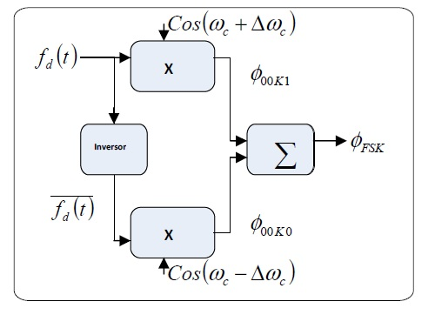

El ancho de banda de la señal modulada es dos veces la desviación de frecuencia mas dos veces ancho de banda base:

***BFSK* =2(Δ*wc* + *wm* )=2(Δ*fc* + *B*)=2*B*(*m f* +1)**

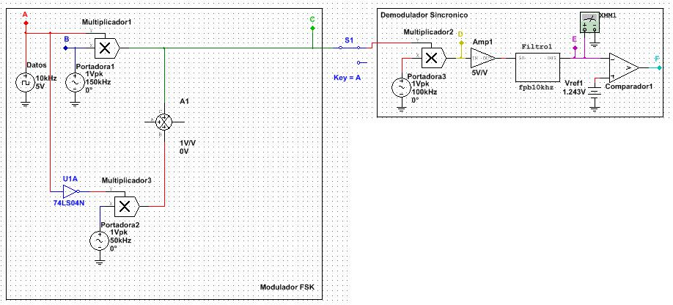Simulación

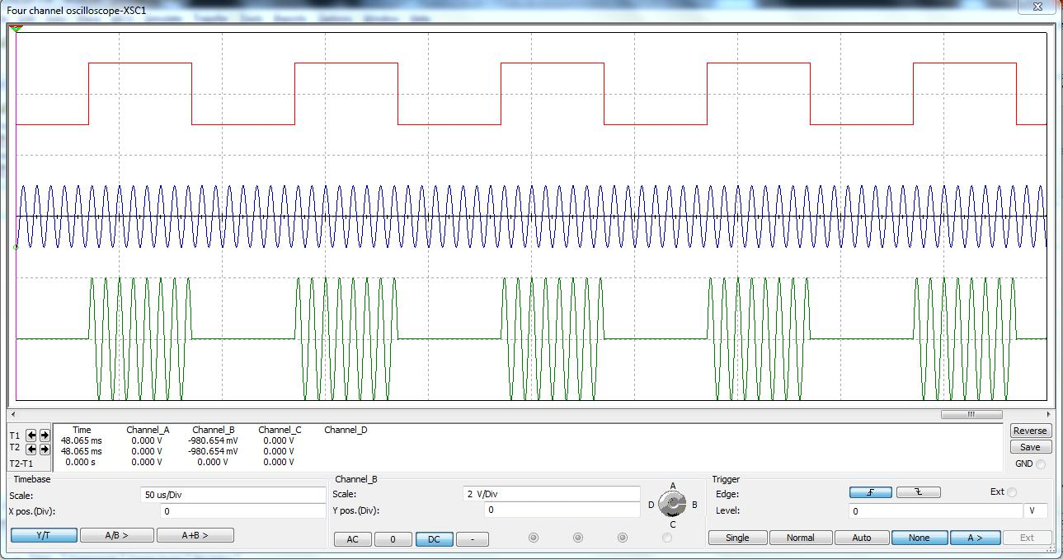

Punto de Medición A

Punto de Medición B

Punto de Medición C

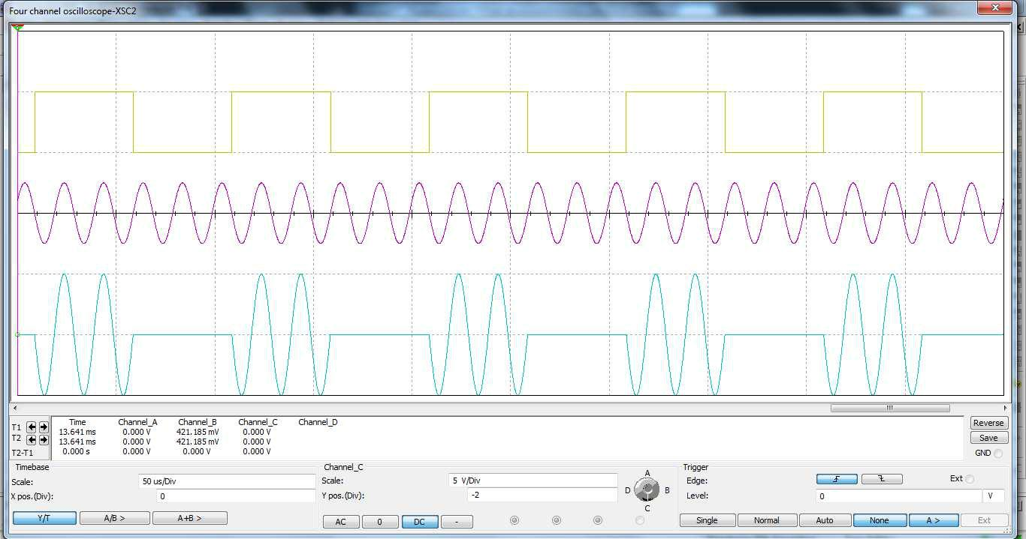

Punto de Medición D

Punto de Medición E

Punto de Medición F

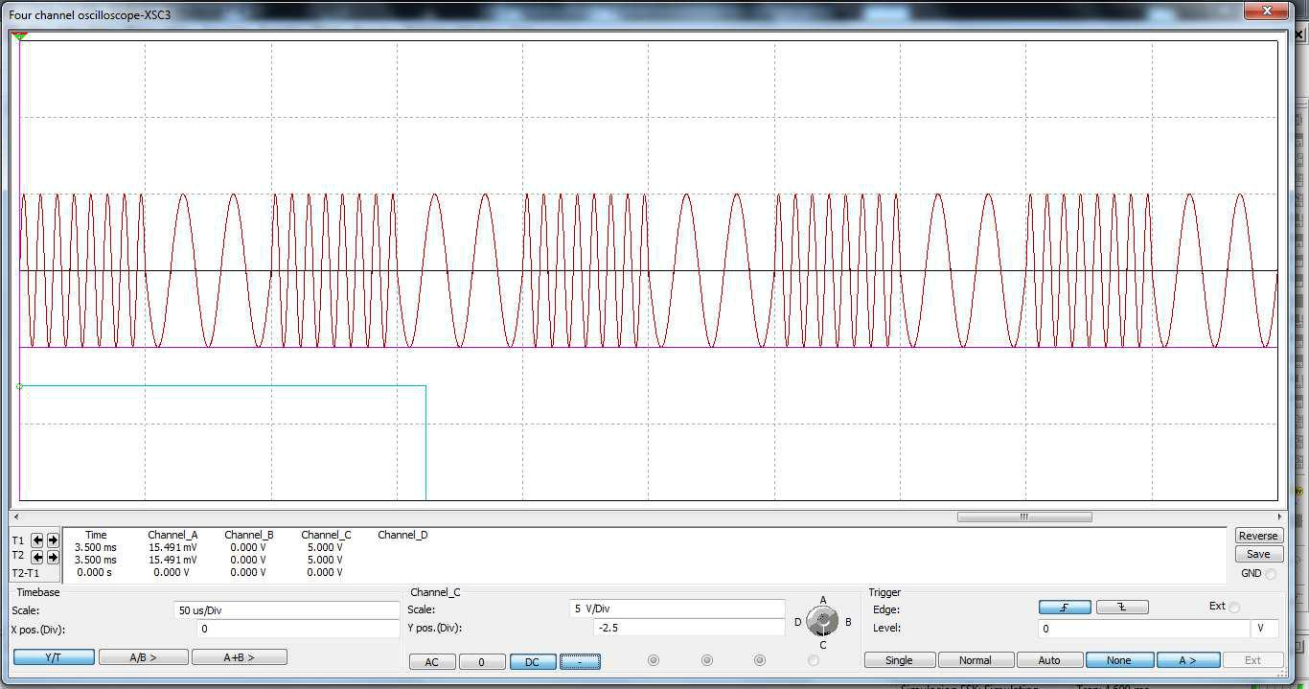

Punto de Medición G

**Demodulación:**

Se realiza por reinyección de portadora (o síncrona) que multiplicamos la señal modulada nuevamente por la portadora, y un filtro pasa bajos, asi recuperamos la señal original.

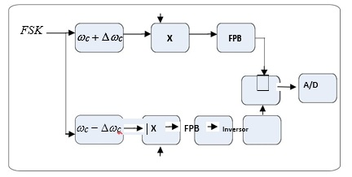

Simulación

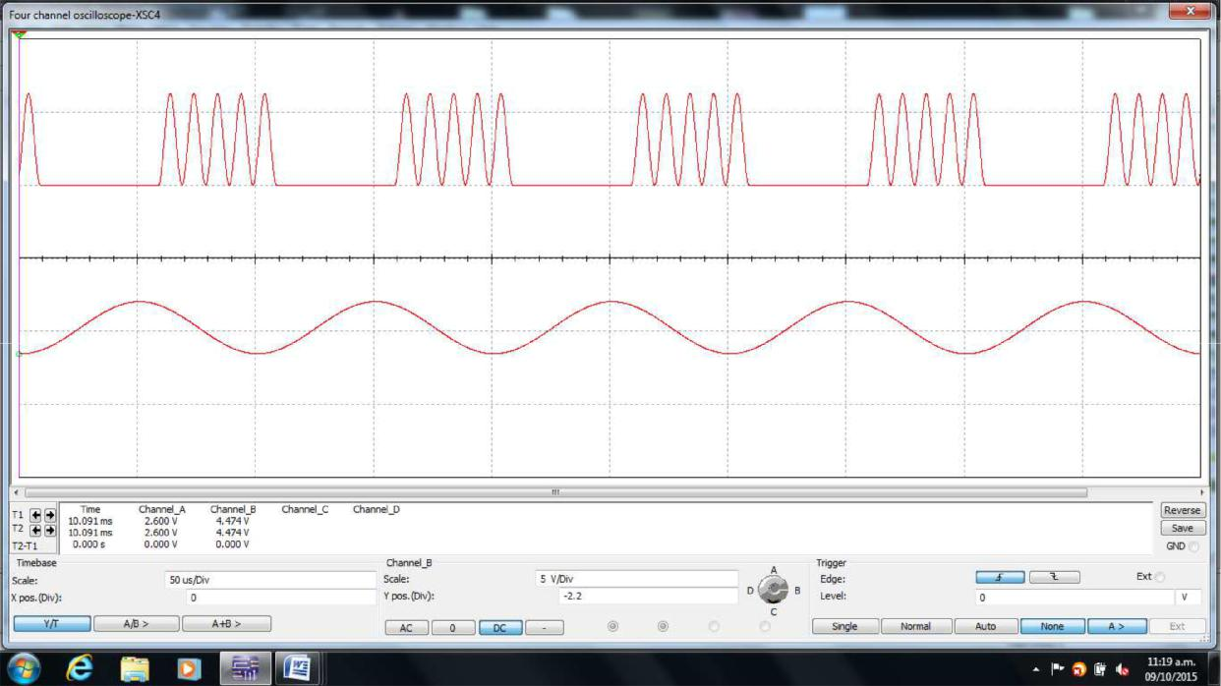

Punto de Medición H

Punto de Medición I

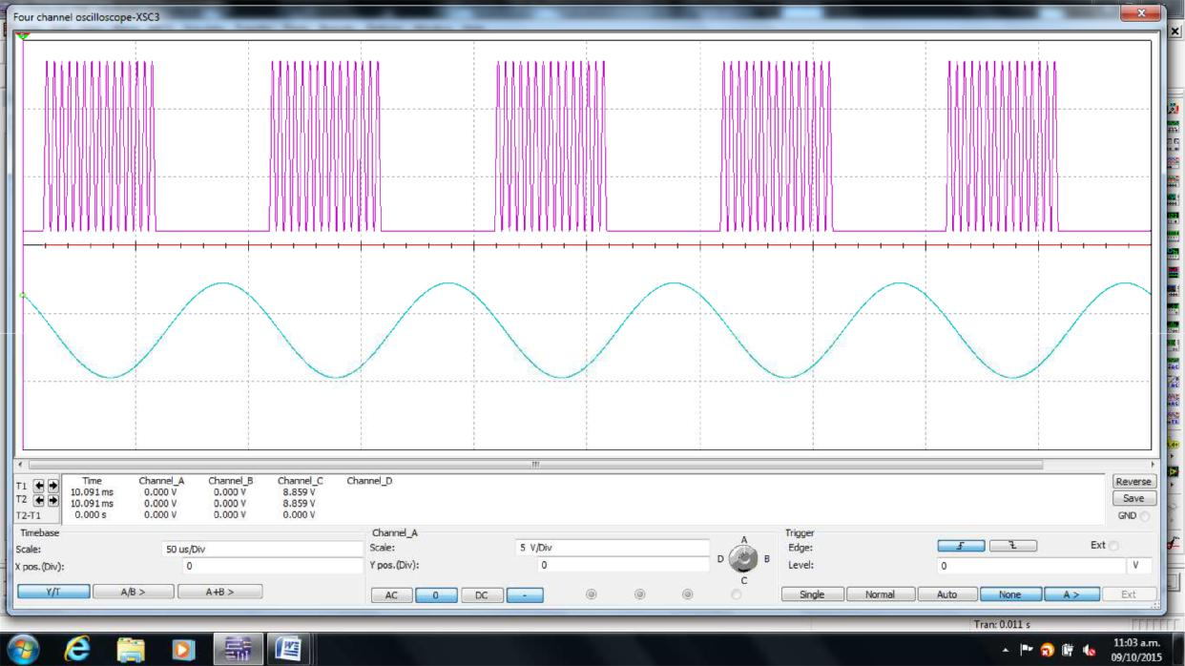

Punto de Medición J

Punto de Medición K

Punto de Medición L

**CONCLUSIONES**

En este trabajo pudimos observar los procesos por los que pasa una señal para ser modulada y desmodulada. La utilización de un simulador para esta tarea fue de gran utilidad, ya que pudimos apreciar los fenómenos en cada paso fruto de los cambios a la que sometimos a la señal.

Con esta experiencia, los principios vistos dentro del marco teórico de la materia, se comprueban y quedan más asentados.

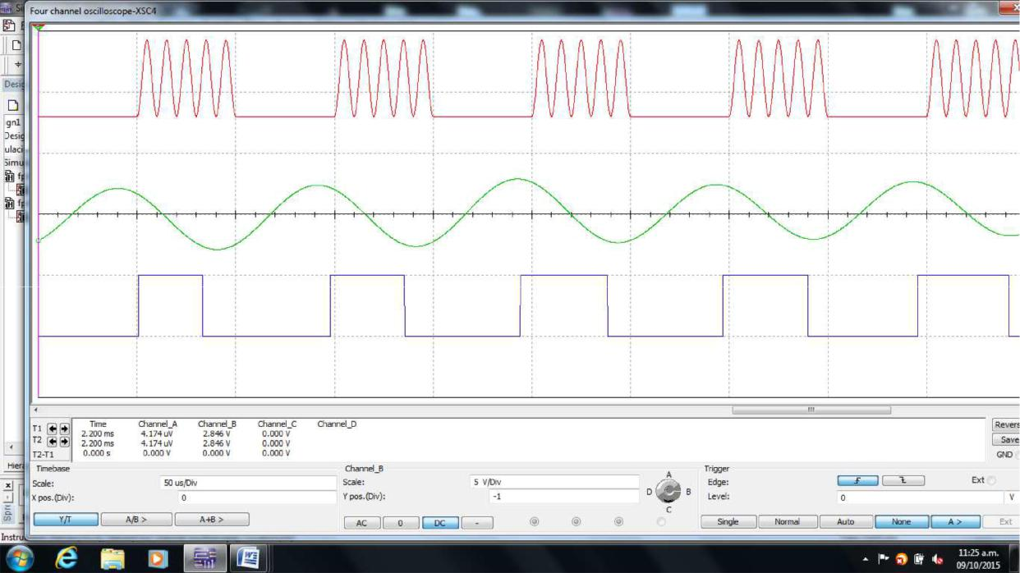

**Conclusiones**

En este trabajo pudimos observar los procesos por los que pasa una señal para ser modulada y desmodulada (BLU). La utilización de un simulador para esta tarea fue de gran utilidad, ya que pudimos apreciar los fenómenos en cada paso fruto de los cambios a la que sometimos a la señal.

Con esta experiencia, los principios vistos dentro del marco teórico de la materia, se comprueban y quedan más asentados.

Afirmamos que al cambiar la amplitud de la banda base, o el desfasaje no son 90° exactos, queda una banda lateral no deseada.